- Đặt dịch vụ
Việc đặt dịch vụ sẽ có tiền điều kiện là phải thực hiện xong việc tìm kiếm dịch vụ (tìm kiếm dịch vụ cơ bản và dịch vụ kết hợp – có tính đến trạng thái sẵn sàng phục vụ). Khách hàng có thể đặt dịch vụ thông qua nhà môi giới hoặc trực tiếp từ nhà cung cấp dịch vụ cơ bản.

Tên Use case | Đặt dịch vụ
Tác nhân chính | Khách hàng
Tiền điều kiện | Khách hàng đã tìm kiếm được dịch vụ phù hợp
Đảm bảo tối thiểu | Thông báo lỗi nếu xảy ra.
Đảm bảo thành công | Thông báo đặt dịch vụ thành công, phía nhà cung cấp lưu trữ thông tin đặt
Kích hoạt | Chọn chức năng đặt dịch vụ
Chuỗi sự kiện chính:
- Nhà cung cấp dịch vụ cơ bản (nhà môi giới) hiển thị form đặt dịch vụ, yêu cầu khách hàng nhập thông tin cá nhân
- Khách hàng nhập thông tin cá nhân theo form và xác nhận.
- Nếu khách hàng đặt dịch vụ trực tiếp từ nhà cung cấp cơ bản thì nhà cung cấp cơ bản:
3.1 Cập nhật thông tin đặt.
3.2 Gửi thông báo cùng mã đặt dịch vụ và mã bảo mật cho khách hàng.
3.3 Gửi thông tin đặt dịch vụ cho hệ thống trung tâm
- Nếu khách hàng đặt dịch vụ qua nhà môi giới:
4.1 Nhà môi giới gửi yêu cầu đặt dịch vụ tới nhà cung cấp cơ bản
4.2 Nhà cung cấp cơ bản gửi thông báo tới nhà môi giới
4.3 Nhà môi giới gửi thông báo cùng mã đặt dịch vụ và mã bảo mật tới khách hàng
4.4 Nhà môi giới gửi thông tin đặt dịch vụ tới hệ thống trung tâm.
Ngoại lệ:
- Khách hàng nhập thông tin thiếu hoặc không đúng định dang
2a. Thông báo yêu cầu nhập lại

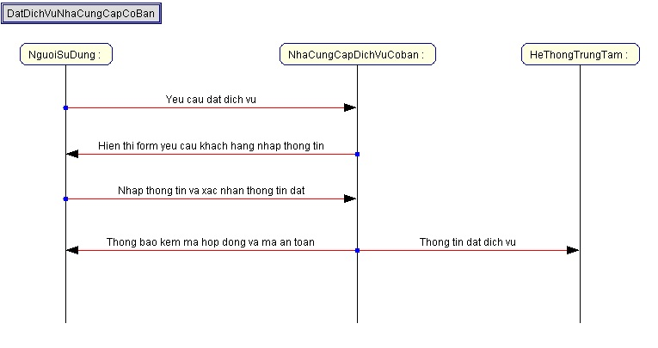

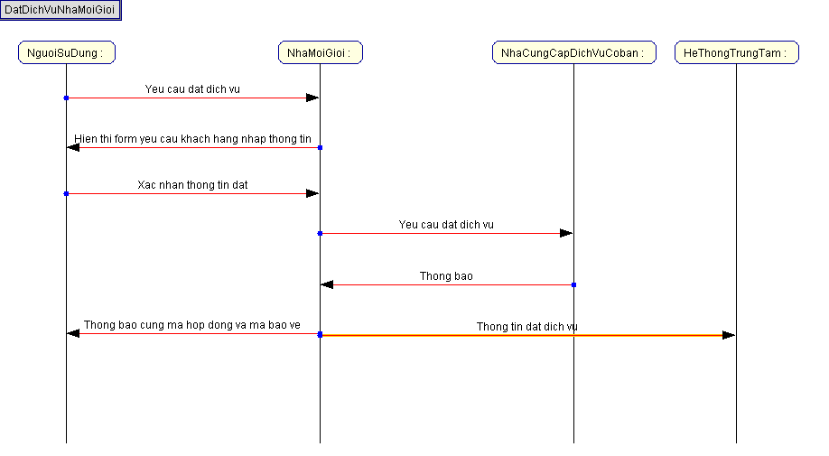

- Thay đổi đặt dịch vụ
Việc thay đổi đặt dịch vụ yêu cầu tiền điều kiện là khách hàng đã đặt dịch vụ.
Với đích “Thay đổi đặt dịch vụ”, các use case được xây dựng bao gồm:
- Use case tương ứng với đích “Hủy đặt dịch vụ”
- Use case tương ứng với đích “Cập nhật thông tin đặt”

2.1 Hủy đặt dịch vụ: Do khách hàng có thể đặt dịch vụ từ phía nhà cung cấp cơ bản hoặc của nhà môi giới.

Tên Use case | Hủy đặt dịch vụ
Tác nhân chính | Khách hàng
Mức
Người chịu trách nhiệm
Tiền điều kiện | Khách hàng đã đặt dịch vụ
Đảm bảo tối thiểu | Thông báo lỗi nếu xảy ra.
Đảm bảo thành công | Khách hàng hoàn thành hủy đặt dịch vụ
Kích hoạt | Chọn chức năng thay đổi dịch vụ
Chuỗi sự kiện chính:
- Hệ thống trung tâm hiển thị form, yêu cầu khách hàng nhập mã hợp đồng hoặc họ tên (mã) khách hàng
- Khách hàng nhập mã hợp đồng hoặc họ tên (mã) của mình và xác nhận
- Hệ thống trung tâm kiểm tra mã hợp đồng, gửi yêu cầu tới nhà cung cấp (nhà môi giới) tương ứng
- Nhà cung cấp dịch vụ (nhà môi giới) truy cập cơ sở dữ liệu lưu các hợp đồng đặt trước và kiểm tra thông tin khách hàng đã nhập và hiển thị thông tin yêu cầu khách hàng nhập mã bảo mật.
- Khách hàng nhập mã bảo mật và chọn hủy đặt dịch vụ
- Nếu khách hàng đặt dịch vụ của nhà cung cấp cơ bản thì nhà cung cấp dịch vụ cơ bản:
  - Kiểm tra xem mã bảo mật có chính xác không, gửi thông báo cho khách hàng.
  - Câp nhật lại dữ liệu
  - Gửi thông báo hủy đặt dịch vụ cho hệ thống trung tâm
- Nếu khách hàng đặt dịch vụ của nhà môi giới
  - Nhà môi giới kiểm tra xem mã bảo mật có chính xác không
  - Nhà môi giới gửi yêu cầu hủy dịch vụ tới nhà cung cấp cơ bản
  - Nhà cung cấp cơ bản kiểm tra và gửi thông báo cho nhà môi giới
  - Nhà môi giới gửi thông báo hủy tới khách hàng
  - Nhà môi giới cập nhật lại dữ liệu
  - Nhà môi giới gửi thông báo hủy đặt dịch vụ cho hệ thống trung tâm
Ngoại lệ:
2 Mã hợp động (tên) do khách hàng nhập không đúng:
2a. Hệ thống thông báo nhập sai thông tin và yêu cầu khách hàng nhập lại
5 Mã bảo mật nhập do khách hàng nhập sai
5a. Nhà cung cấp gửi thông báo nhập sai thông tin, yêu cầu khách hàng nhập lại
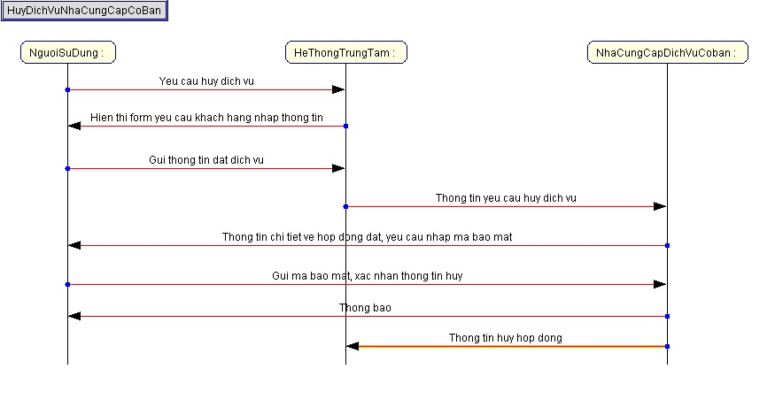

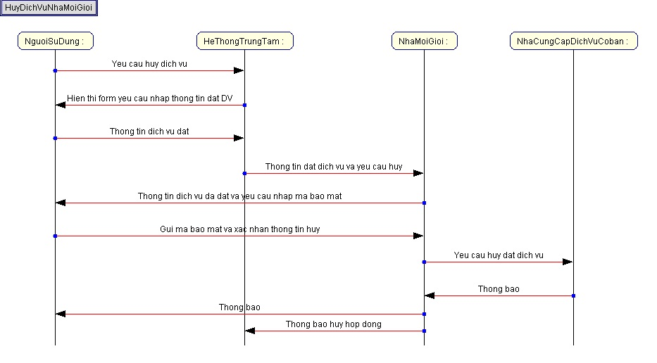
  - Cập nhật thông tin đặt: Nếu khách hàng chỉ đơn thuần cập nhật thông tin cá nhân trong dịch vụ đặt thì nhà cung cấp chỉ đơn giản cập nhật cơ sở dữ liêu. Còn nếu khách hàng thay đổi thông tin về dịch vụ đã đặt thì việc này quy về tìm kiếm 1 dịch vụ khả dụng mới và hủy đặt dịch vụ cũ.

Tên Use case | Cập nhật thông tin đặt
Tác nhân chính | Khách hàng
Tiền điều kiện | Khách hàng đã đặt dịch vụ
Đảm bảo tối thiểu | Thông báo lỗi nếu xảy ra.
Đảm bảo thành công | Khách hàng cập nhật được thông tin đặt
Kích hoạt | Chọn chức năng thay đổi dịch vụ
Chuỗi sự kiện chính:
- Hệ thống trung tâm hiển thị form, yêu cầu khách hàng nhập mã hợp đồng hoặc họ tên (mã) khách hàng
- Khách hàng nhập mã hợp đồng hoặc họ tên (mã) của mình và xác nhận
- Hệ thống trung tâm kiểm tra mã hợp đồng, gửi yêu cầu tới nhà cung cấp (nhà môi giới) tương ứng
- Nhà cung cấp dich vụ truy xuất cơ sở dữ liệu lưu các hợp đồng đặt trước và kiểm tra thông tin khách hàng đã nhập và hiển thị thông tin
- Khách hàng thay đổi thông tin về dịch vụ
- Nhà cung cấp kiểm tra độ khả dụng dịch vụ mới.
  - Nếu nhà cung cấp dịch vụ tồn tại dịch vụ khả dụng theo yêu cầu của khách hàng thì:
    - Hủy hợp đồng dịch vụ cũ
    - Đặt hợp động dịch vụ mới
  - Nếu không có dịch vụ khả dụng, hệ thống tìm kiếm dịch vụ khả dụng theo thông tin đã thay đổi.
    - Hệ thống gửi các dịch vụ tìm kiếm được về cho khách hàng
    - Khách hàng lựa chọn đặt dịch vụ, theo các thao tác đặt dịch vụ, đồng thời hủy đặt dịch vụ cũ yêu cầu
    - Hệ thống gửi yêu cầu đặt và hủy của khách hàng đến các nhà cung cấp tương ứng.
  - Các nhà cung cấp cập nhật lai cơ sở dữ liệu
Ngoại lệ:
2 Mã hợp động (tên) do khách hàng nhập không đúng:
2a. Hệ thống thông báo nhập sai thông tin và yêu cầu khách hàng nhập lại

